Оценка остаточного ресурса мостовых
кранов коробчатого сечения
В.М. Сниткин¹, И.П. Фролов¹, Е.М. Овсянников¹, В.Е. Овсянников²
¹ООО «РЕМЭКС», г. Чебоксары
²Курганский государственный университет, Курган
Аннотация: Рассматриваются вопросы определения остаточного ресурса металлических конструкций мостовых кранов, приведены основные аспекты расчетной методики оценки ресурса кранов, разработанной ВНИИПТМАШ (г. Москва), а также ее программная реализация в программной среде MathCad. Изложены результаты обследований кранов в период с 2006 по 2010 годы.
Ключевые слова: остаточный ресурс, мостовые краны, коробчатое сечение, эксплуатация, оценка

ООО «Ремэкс» более 5 лет занимается обследованием кранов на ОАО Курганмашзавод. Можно отметить, что срок эксплуатации некоторой части грузоподъемных механизмов, задействованных в производственном процессе превышает предельные значения (20-25 лет), установленные РД 10-112-5-97). Поэтому на данном этапе, необходимо оценить целесообразность проведения капитально-восстановительного ремонта, позволяющего продлить ресурс кранов до некой заданной величины (в настоящее время она достигает 40 лет).
Расчет остаточного ресурса кранов дает возможность провести ряд мероприятий, необходимых для продления срока службы крана, но ремонт металлоконструкций (МК) крана и частичная замена агрегатов для продления эксплуатации остаются наиболее актуальными решениями, которыми занимается ряд отечественных и зарубежных специалистов [1 - 4]. Столь осторожная позиция в отношении кранов небезосновательна. Анализ случаев аварийности и травматизма при эксплуатации кранов РФ свидетельствует о том, что 85% из них вызваны эксплуатационными причинами.
Согласно действующим нормам по обследованию кранов, отработавших нормативный срок службы, остаточный ресурс должен определяться при возникновении следующих условий:
- образование многочисленных усталостных трещин, особенно в узлах, ранее подвергавшихся ремонту;
- коррозия несущих элементов МК грузоподъемных машин;
- деформация элементов от воздействия случайных местных, не предусмотренных конструкцией нагрузок (удары груза или грейфера о МК, столкновение подвижных частей двух кранов между собой и т.п.).
Применительно к мостовым кранам коробчатого сечения, наиболее широко используемой методикой определения остаточного ресурса является рекомендованная ВНИИПТМАШ расчетная методика [5,6], основанная на оценке напряженно-деформированного состояния основных элементов крана.
Исходными данными для расчета величины остаточного ресурса являются [5,6] основные характеристики крана (грузоподъемность, длина пролета крана, скорости перемещения рабочих органов, материал моста), параметры режима работы крана и т.д.
К параметрам режима работы крана относится: максимальная масса перемещаемого груза, количество циклов работы крана на период расчетов и распределение нагрузок в процентном отношении от общего количества циклов.
Оценка остаточного ресурса производится в следующем порядке:
1. Устанавливается состояние металлоконструкции крана;
- Производится замеры толщины металла;
- Проверяются сварные швы;
- Выполняется геометрическая съемка состояния главных балок.
2. Устанавливается характер и интенсивность выполняемых работ краном;
3. Производится прочностной расчет металлоконструкции крана [5 - 9];
4. Производится расчет на устойчивость стенки коробчатой балки для кранов группы А6-А8 [1]. При расчете усталостной прочности учитывается прогиб главных балок за счет введения корректирующего коэффициента [5].
Одним из критериев оценки остаточного ресурса крана по методике [5 - 9] является значение прогиба главной балки, т.е. по достижению значения прогиба, регламентированного нормативными документами [5,6] ставится вопрос о дальнейшей эксплуатации данного грузоподъемного механизма.
Первоначально определение остаточного ресурса по приведенной выше методике производилось вручную, однако ввиду значительного объема вычислений, а также необходимости постоянно обращаться к различным справочным источникам время подготовки документации было значительным, отсюда возникла необходимость в разработке программного обеспечения, позволяющего автоматизировать расчеты.
В ходе анализа методики определения остаточного ресурса [5,6] было установлено, что схема нагружения не изменяется. Учитывая это, наиболее подходящей программной средой является система MathCad, т.к. она позволяет разрабатывать программные средства в виде наиболее приближенном к форме текстовых документов, что не требует дополнительного оформления отчетов.
При разработке программы методика [5,6] была адаптирована для машинной реализации, посредством формализации пунктов расчета, представленных выше, что позволяет свести процедуру расчета лишь к вводу исходных данных. Кроме того, в модернизированной методике учитывается утонение стенок главной балки крана, и величина остаточного прогиба главной балки, что делает расчет более адекватным реальным условиям работы металлоконструкции. Интерфейс программы [10] представлен на Рис. 1:

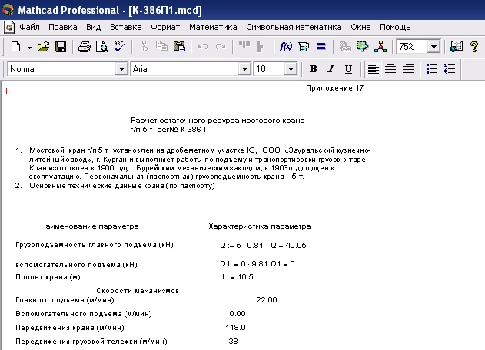
Рис. 1. - Интерфейс программы расчета остаточного ресурса мостового крана коробчатого сечения
Пример расчета напряженного состояния металлоконструкций крана приведен на Рис. 2, изменение деформаций представлено на Рис. 3:
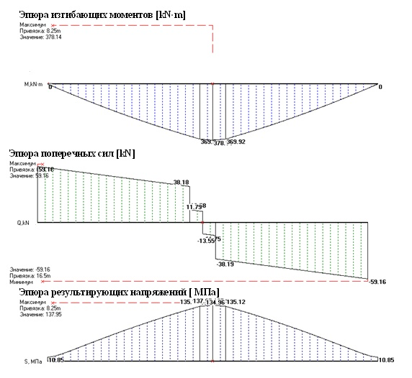
Рис. 2. Результат силового расчета металлических конструкций крана.
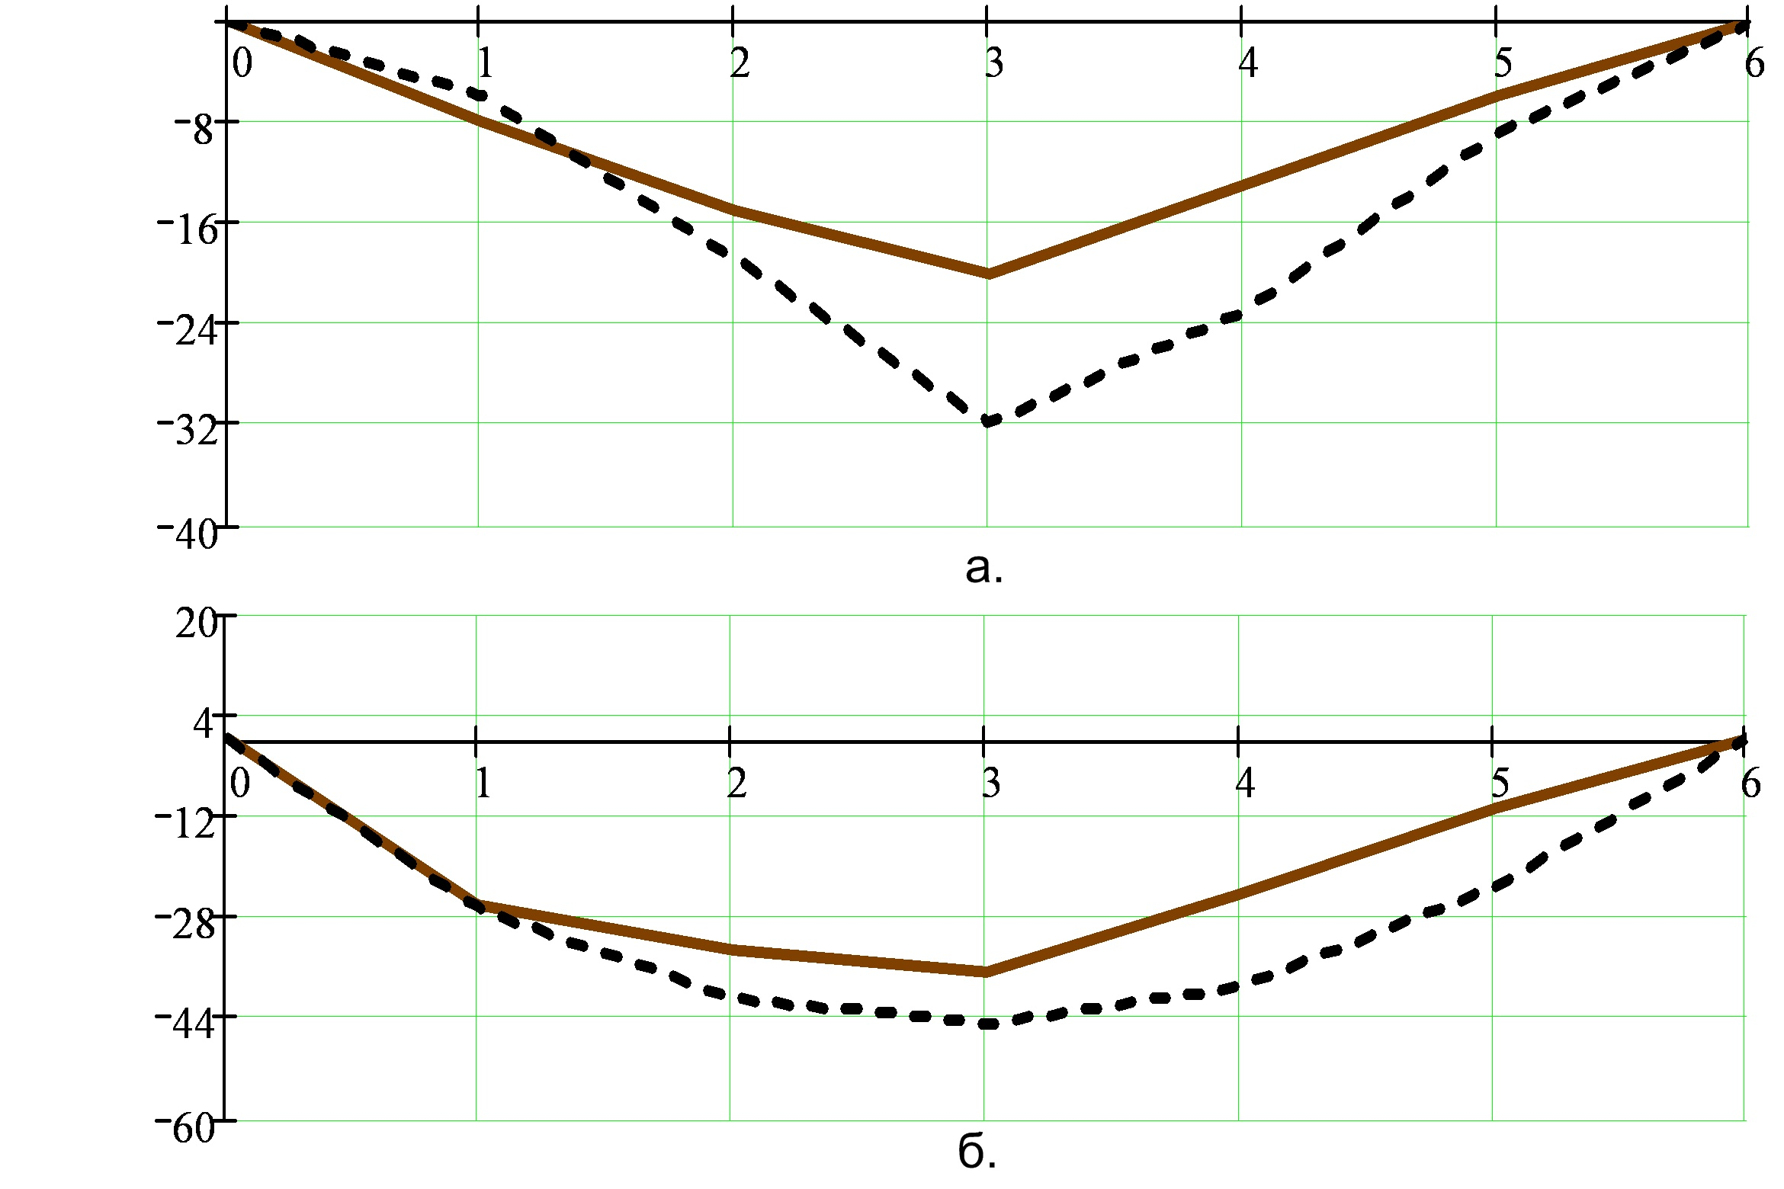
Рис. 3. Деформации металлоконструкций крана: а) в 2007 году; б) в 2009 году.
Выводы:
1. За период с 2006 по 2010 год при помощи разработанного программного обеспечения был определен остаточный ресурс более чем у 50 мостовых кранов, работающих в различных цехах машиностроительного производства (литейных, кузнечных, механосборочных, термических и т.д.);
2. Результаты расчетов были одобрены специалистами Ростехнадзора Р.Ф. федерации. На основании результатов расчетов остаточного ресурса были выданы рекомендации, касающиеся вопросов дальнейшей эксплуатации данного грузоподъемного оборудования.
Литература
1. Пишмин Ю.И., Наугольнов В.А., И.Ю. Пишмин. Общие принципы технической диагностики мостовых кранов // Инженерный вестник Дона, 2012, №4. URL: ivdon.ru/ru/magazine/archive/n4p2y2012/1385.
2. Пишмин Ю.И., Наугольнов В.А., И.Ю. Пишмин. Способ диагностики геометрических параметров ходовой части мостовых кранов радиального действия // Инженерный вестник Дона, 2012, №4. URL: ivdon.ru/ru/magazine/archive/n4p2y2012/1386.
3. Maddox S. J. The effect of plate thickness on the fatigue strength of fillet welded joints. Abington Weld. Inst, 1987. - 48 p.
4. Sarkani S., Lutes Loren D. Fatigue exsperiments for welded joints under pseudo-narrowband loads // Struct, eng. 1988. - Vol. 114 (№ 8). - pp. 1901-1916
5. Александров М.П., Колобов Л.Н., Лобов Н.А. Грузоподъемные машины : учеб. для вузов. – М. : Машиностроение, 1986. – 400 с.
6. Гохберг М.М. Металлические конструкции подъемно-транспортных машин. – 3-е изд., перераб. и доп. – Л: Машиностроение, 1976. – 455 с
7. Концевой Е.М., Б.М. Розенштейн. Ремонт крановых металлоконструкций. М.: Машиностроение, 1979. - 687 с.
8. Прочность, устойчивость, колебания: Справочник в 3-х томах. Том 1 / под. ред. И.А. Биргера. – М.: Машиностроение, 1968 г. – 821 с.
9. Соколов С.А. Металлические конструкции подъемно-транспортных машин: Учебное пособие. – Спб.: Политехника, 2005. – 423 с.
10. «Определение остаточного ресурса мостовых кранов с балкой коробчатого сечения»: свидетельство об отраслевой регистрации разработки №14250 / Е.М. Овсянников, В.Е. Овсянников. - № 50200800110; заявл. 19.02.2010; опубл. 19.02.2010. Инновации в науке и образовании №9(44). 6 с.
References
1. Pishmin Ju.I., Naugol'nov V.A., I.Ju. Pishmin. Inženernyj vestnik Dona (Rus), 2012, №4. URL: ivdon.ru/ru/magazine/archive/n4p2y2012/1385.
2. Pishmin Ju.I., Naugol'nov V.A., I.Ju. Pishmin. Inženernyj vestnik Dona (Rus), 2012, №4. URL: ivdon.ru/ru/magazine/archive/n4p2y2012/1386.
3. Maddox S. J. The effect of plate thickness on the fatigue strength of fillet welded joints. Abington Weld. Inst, 1987. 48 p.
4. Sarkani S., Lutes Loren D. Fatigue exsperiments for welded joints under pseudo-narrowband loadsю Struct, eng. 1988. Vol. 114 (№ 8). pp. 1901-1916
5. Aleksandrov M.P., Kolobov L.N., Lobov N.A. Gruzopodemnye mashiny [Hoisting machines]: the textbook for higher education institutions. M: Engineering, 1986. 400 p.
6. Gohberg M.M. Metallicheskie konstrukcii podemno-transportnyh mashin [Metal designs of hoisting-and-transport machines]. 3rd prod., reslave. and additional. L: Engineering, 1976. 455 p.
7. Koncevoj E.M, Rozenshtejn B.M. Remont kranovyh metallokonstrukcij [Repair of crane metalwork]. M: Engineering, 1979. 687 p.
8. Prochnost', ustojchivost', kolebanija [Durability, stability, fluctuations] Handbook by redaction of I.A. Birger. M: Engineering, 1968. 821 p.
9. Sokolov S.A. Metallicheskie konstrukcii podemno-transportnyh mashin [Metal designs of hoisting-and-transport cars]: Manual. SPb.: Polyequipment, 2005. 423 p.
10. E.M. Ovsyannikov, V.E. Ovsyannikov. "Opredelenie ostatochnogo resursa mostovyh kranov s balkoj korobchatogo sechenija " [Definition of a residual resource of bridge cranes with a beam of box-shaped section]: svidetel'stvo ob otraslevoj registracii razrabotki №14250 zajavl. 19.02.2010; opubl. 19.02.2010. Innovacii v nauke i obrazovanii №9 (44). 6 p.

